Художественные игры с природным материалом:

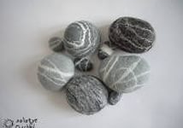
Ассоциации. Разложите вместе с детьми все «богатства», собранные на прогулке или принесенные детьми из дома и начинайте фантазировать. Предложите внимательно рассмотреть каждый камешек (ракушку) и рассказать, что он напоминает. Затем покажите этот же камешек с разных ракурсов и укажите на то, как изменяется образ. В таких играх дети занимаются опредмечиванием – наделяют новым художественным смыслом знакомые, но безликие предметы.
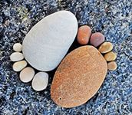
Образы. Через некоторое время попробуйте перейти к играм другого плана – предоставьте детям возможность соединять камешки и раковины таким образом, чтобы получались изображения: бабочки, гусеницы, жуки и пр. При этом дети осваивают один из основных способов конструирования – составление целого из частей.
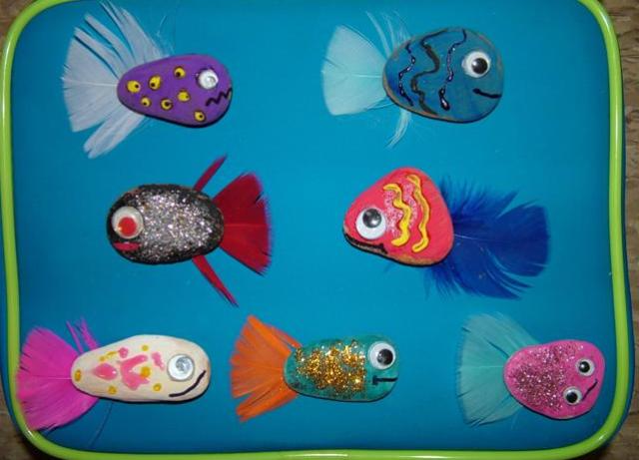

Узоры. Во время свободных игр на прогулке упражняйте детей в составлении узоров (орнаментов) из камешков, палочек, шишек. Сложность орнамента зависит от возраста или индивидуальных особенностей детей. Это может быть выкладывание нескольких камешков в ряд, независимо от их формы и размера уже создание самого настоящего орнамента. Или чередование элементов по форме (камешек – ракушка, по величине, цвету. Постепенно изменяйте задание, усложняя алгоритм (один камешек, две ракушки) или используйте другие комбинации. Покажите, что орнамент может быть не только линейным, но и в круге, овале, квадрате.
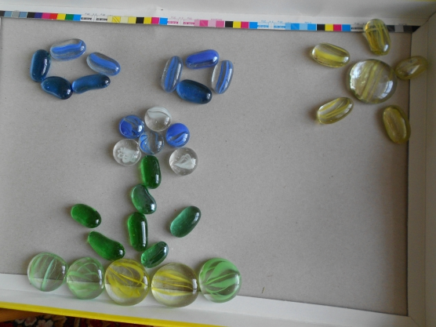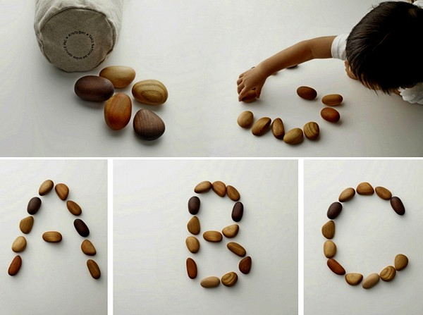

В экспериментальной деятельности с природным материалом ребенок выступает как своеобразный исследователь, самостоятельно воздействующий различными способами на природный материал с целью его познания, освоения и преобразования в художественный образ. Вот почему именно в этой деятельности очень рано и наиболее ярко проявляется общее психическое развитие детей, формирование творческих способностей.

Эти занятия помогут в художественном, нравственном и экологическом воспитании ребенка. Он научится любоваться гармонией природы, создавать красоту своими руками и дарить ее близким, продлевая жизнь природного материала в картинах, сувенирах, открытках, декоративных панно и других поделках.

Желаю удачи!

